**Зюзина Елизавета Петровна**

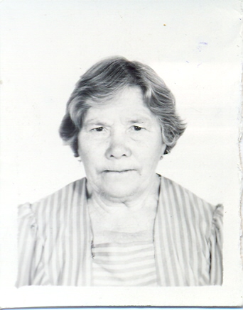

Родилась 13 июля 1927 года в селе Большеямное Юргинского района. Оттуда 14 летняя Елизавета и её мама пришли пешком в пос. Рассвет. Жили в частном доме. Работала разнорабочей в совхозе. Затем некоторое время жили в г. Кемерово. Работала на Яшкинском шиферном заводе, затем техничкой в Тутальском детском доме, рабочей цеха на хлебокомбинате. В 1953 году приехали снова в пос. Рассвет. 15 лет проработала на свинарнике. От тяжелой работы заболели руки и Елизавету Петровну перевели на лёгкий труд в баню и на проходную в гараже. После ухода на пенсию проработала ещё 10 лет. Общий стаж работы – 51 год. Умерла 20 августа 2024 года.

Имеет награды:

- медаль «За доблестный труд в ВОВ, 1941-1945гг.»;

- медаль «За труд во имя Победы»;

- медаль «100 лет земле Топкинской»;

- юбилейные медали.

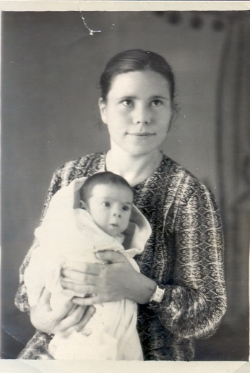 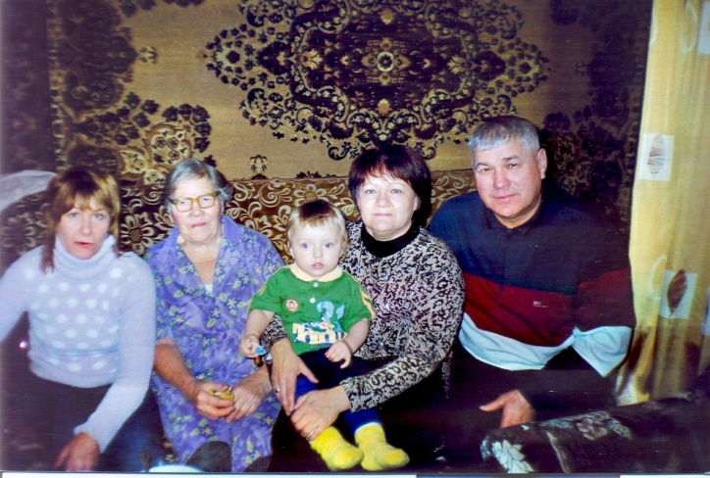

С сыном Колей Дочь Наталья (слева)